Nama : Rayhan Fauzy Dahlan

NIM 1197050113

Mata Kuliah : Pembelajaran Mesin Lanjut Jenis Ujian : UTS

1. Jelaskan antara tentang *Machine learning* dan Jaringan Syaraf Tiruan (*artificial neural network*) dan keterkaitannya satu sama lainnya

Jawab :

Machine Learning adalah mesin yang dikembangkan untuk bisa belajar dengan sendirinya tanpa arahan dari penggunanya. Dalam hal ini machine learning memiliki kemampuan untuk memperoleh data yang ada dengan perintah ia sendiri. Sedangkan Artifical Neural Network atau Jaringan Syaraf Tiruan adalah model komputasi yang meniru cara kerja sel saraf di otak manusia. Jaringan Saraf Tiruan merupakan salah satu tipe algoritma dari Machine Learning.

Jaringan syaraf tiruan berkaitan dengan machine learning, karena jaringan syaraf tiruan merupakan pengembangan algoritma dari machine learning yang mana tujuannya adalah sama sama untuk dapat mengolah data dan mempelajarinya.

1. Implementasi ANN digunakan pada *pattern recognition, optimization problems, forcesting, control system*. Sebutkan macam-macam aplikasi untuk masing-masing tersebut

Jawab :

* + Impelementasi ANN pada Pattern Recognition contohnya pada implementasi aplikasi Image Processing untuk analisis KTP dan pemrosesan pada gambar.
  + Impelementasi ANN pada Optimization Problems contohnya adalah penerapan yang memberikan solusi terbaik dari masalah yang terjadi seperti mengambil tindakan berdasarkan nilai terbesar atau nilai terkecil yang dapat diambil oleh suatu fungsi. seperti contohnya Optimization Model Deteksi Tweet Hoax dimana sekitar

20.000 tweet dengan menggunakan pembobotan TF-IDF dan seleksi fitur Information Gain menggunakan arsitektur CNN sederhana terdiri dari 1 Embedding Layer, 1 Convolutional Layer, 1 Pooling Layer, Activation Layer dan diakhiri dengan fully connected layer.

* + Impelementasi ANN pada Forecasting contohnya memprediksi berdasarkan data yang telah ada seperti pada kasus untuk memprediksi beban listrik.
  + Impelementasi ANN pada Control System contohnya seperti sistem elektronik dengan predictive control yang berfungsi dalam mengeluarkan kontrol input. Kontrol input ini merupakan kontrol optimal untuk pengendalian berdasarkan hasil prediksi plant beberapa waktu ke depan.

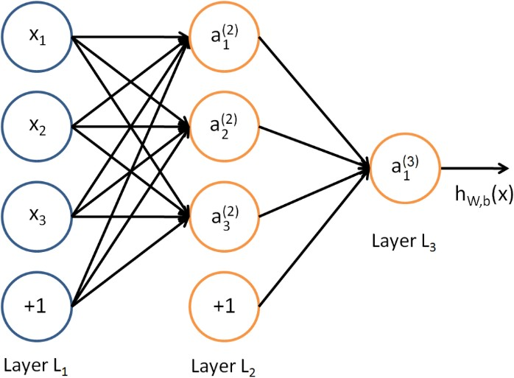3.

Tulis persamaan matematika untuk arsitektur jaringan sayaraf tiruan di atas Jawab :

Hasil persamaan nya adalah sebagai berikut:

1. Model jaringan syaraf tiruan di bawah ini dengan input yang diberikan dan hitung net neuron input dan dapatkan output dari neuron Y dengan fungsi aktivasi sigmoid biner.

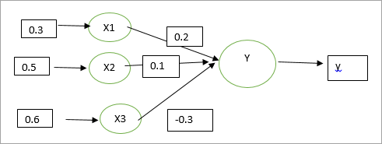

Input memiliki 3 neuron X1, X2 dan X3, dan output tunggal Y. Tentukan nilai Y, dengan bobot yang terkait dengan input adalah: {0.2, 0.1, -0.3}

Jawab : Nilai X =

X = 𝑥1. 𝑤1 + 𝑥2. 𝑤2 + 𝑥3. 𝑤3 + 𝑏

X = 0,3.0,2 + 0,5.0,1 + 0,6. (−0,3) + 0

X = 0,06 + 0,05 − 0,18

X = −0,07

Maka Y =

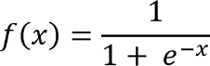

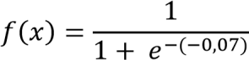

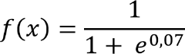

1

𝑓(𝑥) = 1 + 1.07250818125

1

𝑓(𝑥) =

2.07250818125

Y = 0. 48250714233

1. Jelaskan keterbatasan yang dimiliki oleh Neural Network! Jawab :
   * Tidak ada pedoman khusus untuk menentukan struktur ANN.
   * Perilaku jaringan yang tidak dikenali. Hal ini adalah kekurangan yang paling menonjol dari ANN.
   * Ketergantungan pada hardware. ANN memerlukan prosesor dengan kekuatan pemrosesan paralel sesuai dengan strukturnya.
   * Sulit menyampaikan masalah ke jaringan.
   * Durasi jaringan tidak diketahui. Jaringan akan direduksi ke nilai kesalahan tertentu dan nilai ini tidak memberikan hasil yang optimal.